A8音乐荣膺“08年度商业模式未来之星第一名”
搜狐2008-10-28

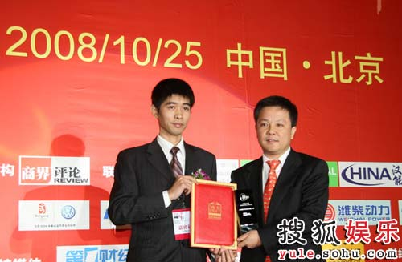

A8音乐CEO刘晓松与商界传媒领导人

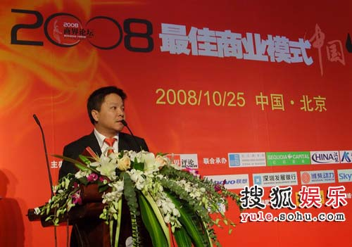

2008中国商业模式峰会-A8音乐公司主席兼CEO

10月25日，2008最佳商业模式中国峰会在北京国际新闻中心歌华开元大酒店举办，备受瞩目的“年度商业模式未来之星”及“最佳商业模式”在峰会上隆重揭晓。A8电媒音乐控股有限公司荣膺“2008年度商业模式未来之星第一名”，公司主席兼CEO刘晓松先生出席颁奖典礼。苏宁电器获得“年度最佳商业模式第一名”。IBM和陈光标的江苏黄埔投资集团获得组委会首次设立的特别贡献奖。此外，华谊兄弟、优酷等企业榜上有名。
“2008最佳商业模式峰会”由商界传媒联合长江商学院、汉能投资等机构共同发起。本届商业模式的推选要经过三方专家评审团的审议：咨询机构沙盘推演的解剖、学术机构专业精深的考量、投资公司价值评估的审视。三方评审团的多元化视角。更全方位地展现商业模式创造价值的内核。截止到目前，该评选已历时四届，每一年度的评选都是艰辛而精彩的发现之旅。在成功的模式助推下，联想集团、腾讯、征途网络、如家等上榜企业已成为行业翘楚逾久弥坚，或成为风投眼中的宠儿。
2008中国商业模式峰会-A8音乐公司主席兼CEO

据了解，在数字音乐的大势疯狂袭来时，当传统唱片公司视之为洪水猛兽时，A8音乐却能独占潮头，顺势而为。其主要通过提供国内最大的UGC原创音乐平台，让所有原创音乐人几乎零成本发行和传播自己的音乐产品，并通过互联网、无线网络等新媒体与传统媒体进行推广和销售，获得了传统唱片公司难以比肩的收入。同时，A8音乐于今年6乐，以国内首只无线网络音乐概念股在香港联交所主板挂牌上市，当日上涨幅度达到35.79%。
A8音乐公司主席兼CEO刘晓松先生表示：商业模式的创新是面对未来最好的手段。音乐是人类的灵魂，但是因为盗版的原因，影响了中国音乐文化产业的发展，非常高兴的是，我们看到政府对版权的保护力度越来越大，相关措施也日益生效，也有很多企业一直在共同努力着。A8音乐经过近四年的坚持努力，现已打造了一块正版、原创的天空。A8音乐在香港成功上市，我相信不光是社会承认，也是商业上面的承认。我希望在未来创造更好的商业模式，能够为更多的音乐创作人提供空间来发表自己的作品，让中国的音乐文化事业再创辉煌。
(原文链接) http://music.yule.sohu.com/20081028/n260284696.shtml

